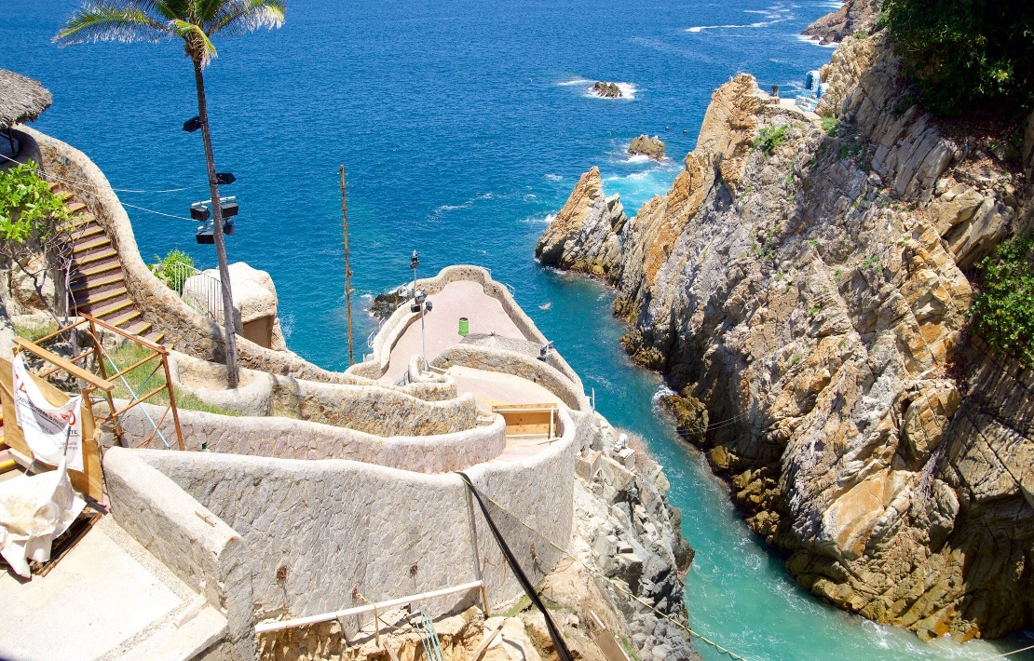 | 
 | 

Acapulco, una escapada…
4 días – 3 noches
¡¿Ya sabes a donde ir este primer puente del año 2026?!

Escápate a Acapulco y disfruta del descanso que mereces 🌊☀️
Paquetes completos con vuelos, hotel, traslados y alimentos incluidos.
Relájate frente al mar, saborea su gastronomía y olvídate de todo.
✨ La escapada perfecta para desconectar y disfrutar sin preocupaciones.

Consulta con nuestros asesores expertos el mejor paquete para tu viaje.
Y no te olvides de agregar seguro de asistencia al viajar...

PAQUETE ACAPULCO TODO INCLUIDO DESDE $11, 919 MXN
POR PERSONA EN HABITACIÓN DOBLE

INCLUYE
- Vuelo redondo desde CDMX-ACAPULCO-MEX
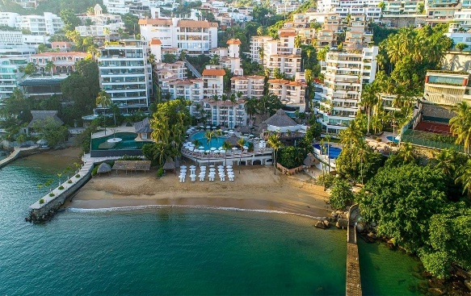
- MEX 08:00 - ACA 09:05 30/01/2026
- ACA 18:37 - MEX 19:45 02/02/2026
- Hotel 4* Park Royal Beach Acapulco
- Estancia del 30 de enero al 02 febrero
- 4 días 3 noches
- Habitación Deluxe Pool View King-Todo Incluido
- Traslado Aeropuerto-hotel-aeropuerto, serv. compartido
- Equipaje de mano permitido
- Impuestos aéreos

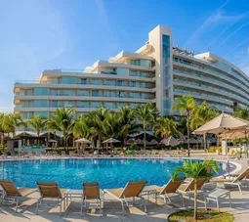
PAQUETES ACAPULCO PARA DISFRUTAR DESDE $9,069 MXN
POR PERSONA EN HABITACIÓN DOBLE

INCLUYE
- Vuelo redondo desde CDMX-ACAPULCO-MEX
- MEX 08:00 - ACA 09:05 30/01/2026
- ACA 18:37 - MEX 19:45 02/02/2026
- Hotel 5* Palacio Mundo Imperial Riviera Diamante Acapulco
- Estancia del 15 al 18 de junio - 4 días 3 noches
- Habitación Superior Cama King Vista Diamante

SIN ALIMENTOS, SOLO HOSPEDAJE
- Traslado Aeropuerto-hotel-aeropuerto, serv. compartido
- Equipaje de mano permitido
- Impuestos aéreos

No incluye:
- Servicios opcionales fuera del plan indicado en hotel seleccionado
- Actividades con cargo extra
- Propinas o impuestos pagaderos en el destino
- Traslados no especificados
- Seguro de asistencia

Notas:

- Paquetes sujetos a disponibilidad y cambios sin previo aviso
- Costo por persona en base doble
- Servicios de traslado compartido
- Costo disponible para pago en depósito o transferencia.

ESTA DESCRIPCION ES SOLO INFORMATIVA, COSTO SUJETOS A DISPONIBILIDAD Y CAMBIOS SIN PREVIO AVISO. COSTO DISPONIBLE PARA PAGO EN DEPOSITO O TRANSFERENCIA. SERVICIOS NO REEMBOLSABLES, LOS ASIENTOS NO SE PUEDEN PRESELECCIONAR HASTA EL WEB CHECK INN.

